**Ventas y Marketing**

Trabajo Práctico Final



| **Integrantes** |
| --- |
| González, Joaquín  Fecha de entrega: 27 de Septiembre de 2021 |
|  |
|  |
|  |

Introducción

En este trabajo se desarrolla e implementa un cuestionario con un diseño conjunto para determinar las preferencias de potenciales consumidores.

Diseño del Estudio

1. El producto a analizar es una notebook de gama media que tendrá distintas configuraciones de hardware, se espera obtener feedback respecto del análisis conjunto que nos permita tomar decisiones en base a las preferencias de nuestros clientes.
2. Atributos: Tamaño de la pantalla (asociado también al peso del equipo). Procesador. Memoria RAM (GB). Capacidad de almacenamiento (GB). Precio (USD)
3. Niveles de los atributos elegidos

**Pantalla:** 14”, 15.6”

**Procesador:** Intel i3, Intel i5, Intel i7

**Memoria RAM:** 8GB, 16GB, 32GB

**Almacenamiento (SSD):** 250GB, 500GB, 1TB

**Precios:** 450USD, 700USD, 1300USD

1. Se genera un experimento ortogonal en base a los atributos de este trabajo utilizando el template de código R provisto por la cátedra. Luego, se genera un **Google Form** (<https://forms.gle/b2B7hAjPRW6o6pyK6>) para poder recolectar respuestas.

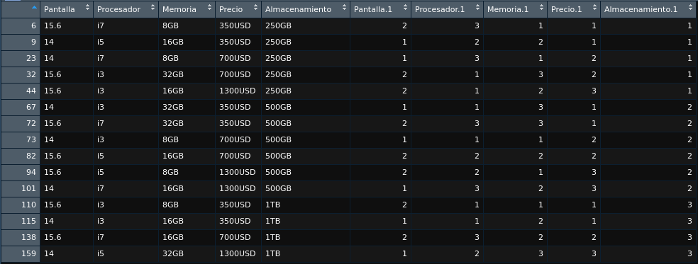

Se utiliza la librería de R ***fastdummies*** para generar un dataset con variables categóricas en base a los distintos niveles de cada atributo. Se genera un archivo que procesa los datos de la encuesta para generar el dataset que será input del script principal. Este flujo se muestra en el siguiente diagrama.

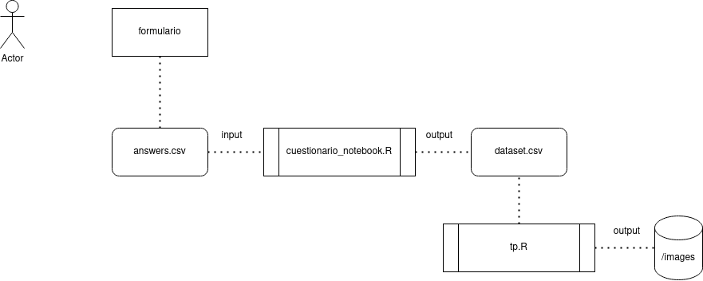

Formulario: <https://forms.gle/b2B7hAjPRW6o6pyK6>

Análisis de datos

A continuación, se muestran las salidas de regresiones para los encuestados 15, 16 y 17. El resto de los resultados de las regresiones se pueden obtener ejecutando el script R adjuntado con el informe (tp.R).

Las mismas se obtienen realizando un loop sobre un dataset pre procesado que tiene una columna que permite identificar a qué usuario pertenecen las respuestas.

| for (i in 1:n_encuestados){   tmp = lm(rankings ~ Pantalla.1_2 + Almacenamiento.1_2 + Almacenamiento.1_3 + Procesador.1_2 + Procesador.1_3 + Memoria.1_2 + Memoria.1_3 + Precio.1_2 + Precio.1_3,   data[data[, data$Encuestado == i]])   assign(paste("regresion", i , sep=""), tmp) *# Guardo regresion en variable*  print("-------------------------------------")  print(sprintf("Regresion para encuestado %d", i))  print("-------------------------------------")  print(summary(tmp))  ... |
| --- |

**El producto de referencia que determina los valores en el intercepto** es:

* Pantalla 14”, Almacenamiento 250GB, Procesador i3, Memoria RAM 8GB, Precio 450usd

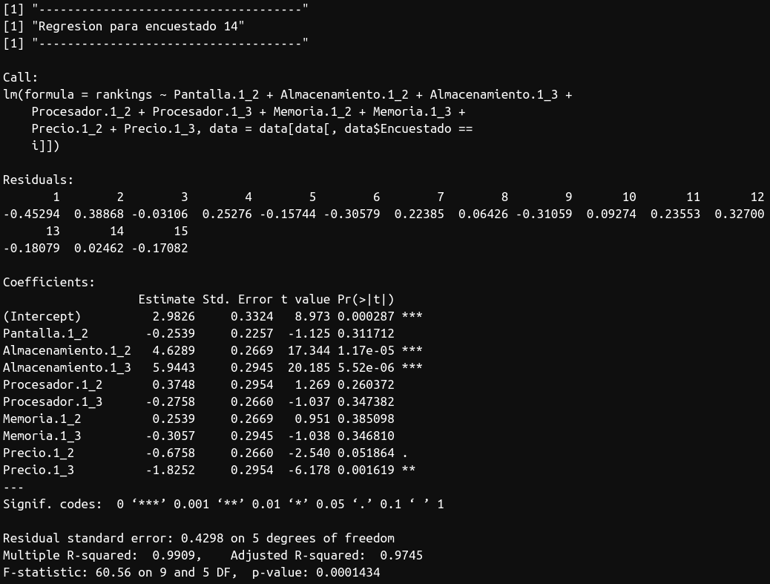

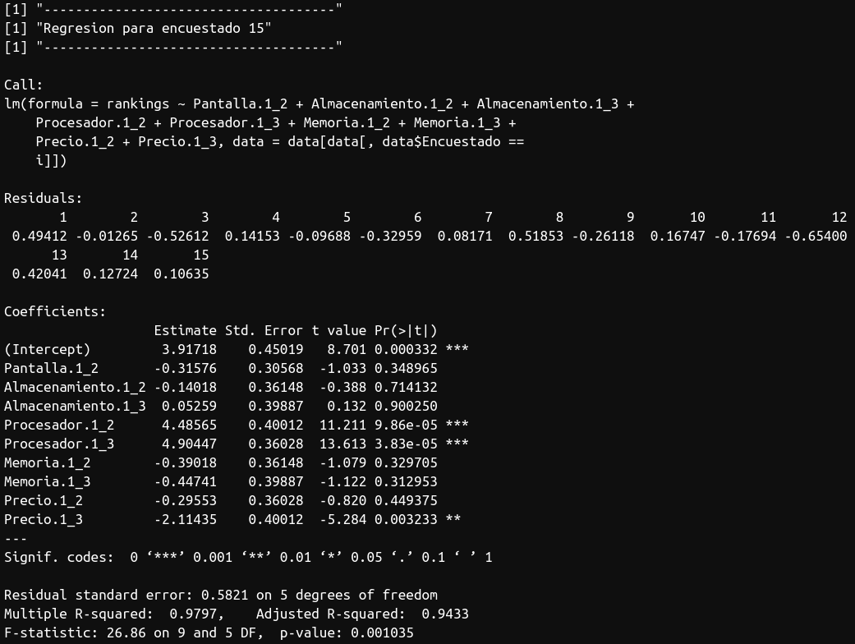

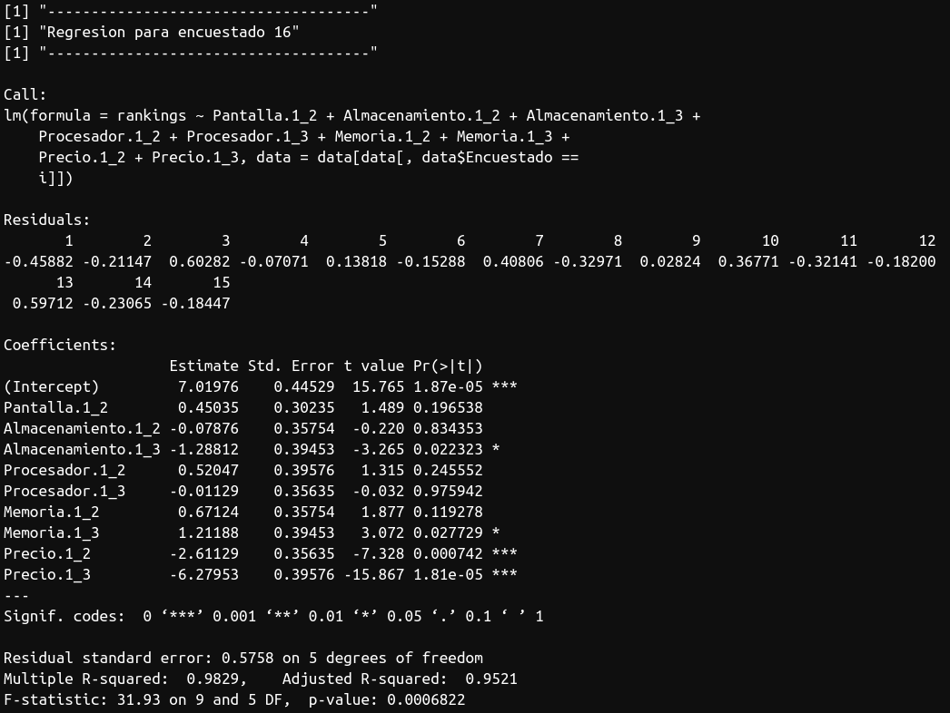

1. A continuación, se adjunta una tabla con la información de importancia relativa de cada atributo por encuestado.

| **Usuario** | **Pantalla** | **Almacenamiento** | **Procesador** | **Memoria** | **Precio** |
| --- | --- | --- | --- | --- | --- |
| 1 | 0.058279 | 0.104899 | 0.229426 | 0.312748 | 0.294648 |
| 2 | 0.035070 | 0.367133 | 0.357213 | 0.023983 | 0.216602 |
| 3 | 0.045984 | 0.171720 | 0.345174 | 0.173185 | 0.263937 |
| 4 | 0.167331 | 0.195602 | 0.379405 | 0.130478 | 0.127184 |
| 5 | 0.013831 | 0.164830 | 0.230804 | 0.256378 | 0.334157 |
| 6 | 0.065698 | 0.253316 | 0.384081 | 0.074542 | 0.222363 |
| 7 | 0.074564 | 0.466538 | 0.157746 | 0.133047 | 0.168105 |
| 8 | 0.198133 | 0.084381 | 0.282729 | 0.167712 | 0.267044 |
| 9 | 0.025187 | 0.047886 | 0.150432 | 0.116052 | 0.660442 |
| 10 | 0.062620 | 0.150991 | 0.167627 | 0.237850 | 0.380912 |
| 11 | 0.035925 | 0.177921 | 0.096553 | 0.280354 | 0.409248 |
| 12 | 0.225198 | 0.152445 | 0.159159 | 0.249423 | 0.213775 |
| 13 | 0.000503 | 0.080079 | 0.082938 | 0.721875 | 0.114605 |
| 14 | 0.027496 | 0.643771 | 0.070459 | 0.060607 | 0.197668 |
| 15 | 0.039595 | 0.024172 | 0.614999 | 0.056103 | 0.265130 |
| 16 | 0.046135 | 0.131957 | 0.054475 | 0.124147 | 0.643286 |
| 17 | 0.017306 | 0.142999 | 0.486163 | 0.199368 | 0.154164 |

Verde: Atributo mas relevante, Amarillo: Segundo atributo mas relevante

El script que se adjunta, además, exporta histogramas con la importancia de los atributos por usuario, se adjuntan los gráficos para los usuarios 14, 15 y 16 respectivamente.

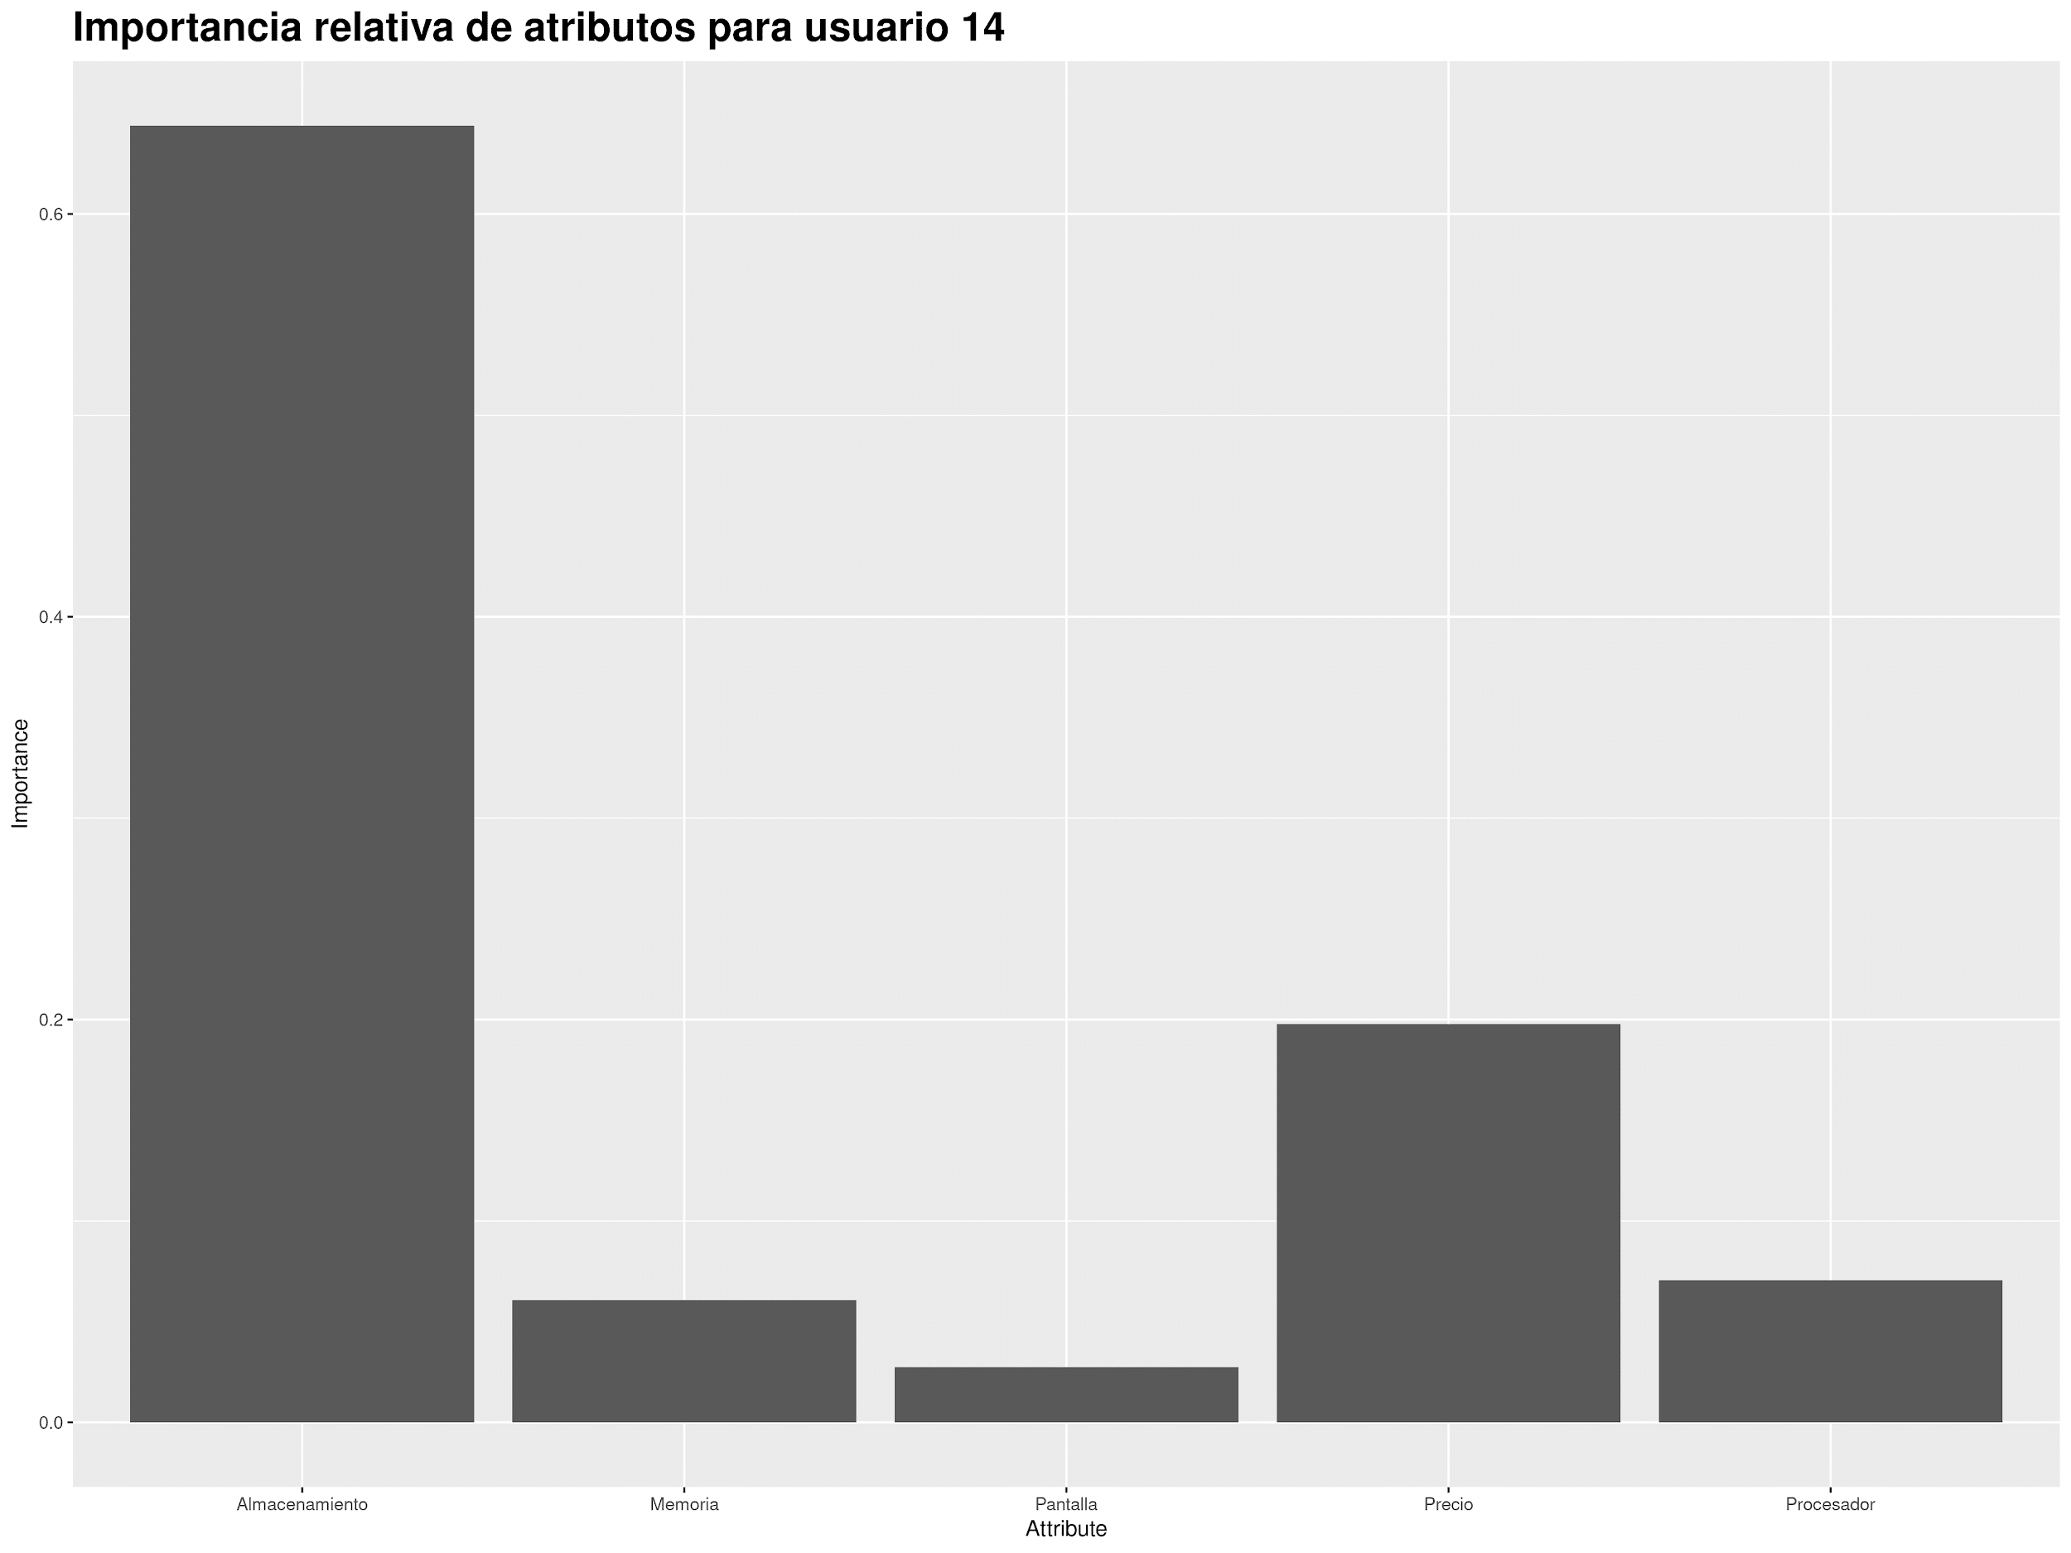

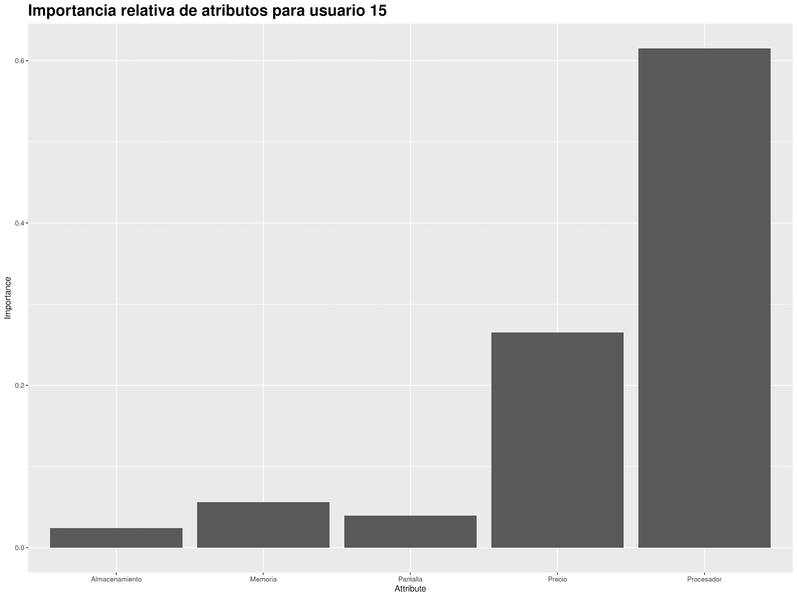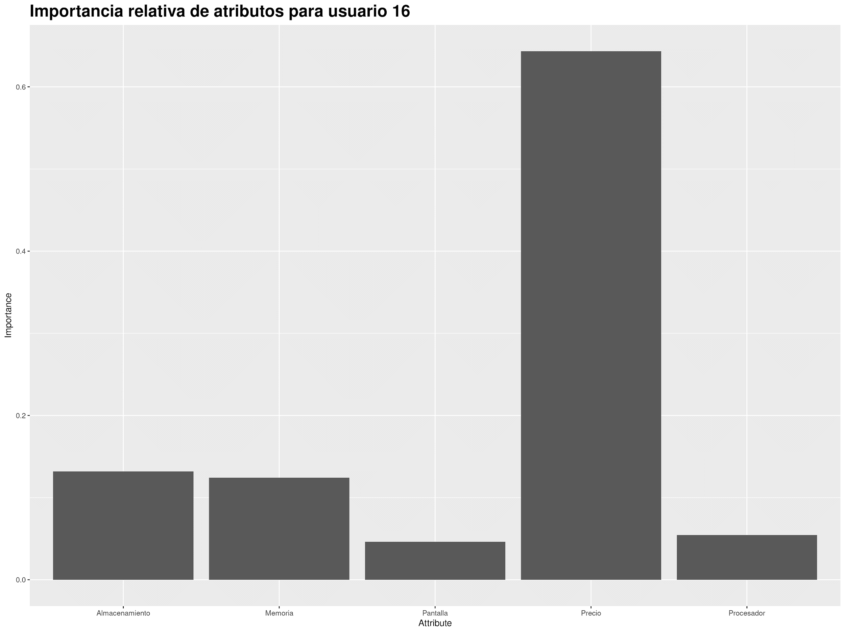

1. A continuación, se adjuntan gráficos de utilidad para el precio para los encuestados 14, 15 y 16 respectivamente. El resto de los gráficos donde se analiza la utilidad por variable se adjuntan en la carpeta ***images*** junto con este informe y pueden ser generadas nuevamente corriendo el script principal.

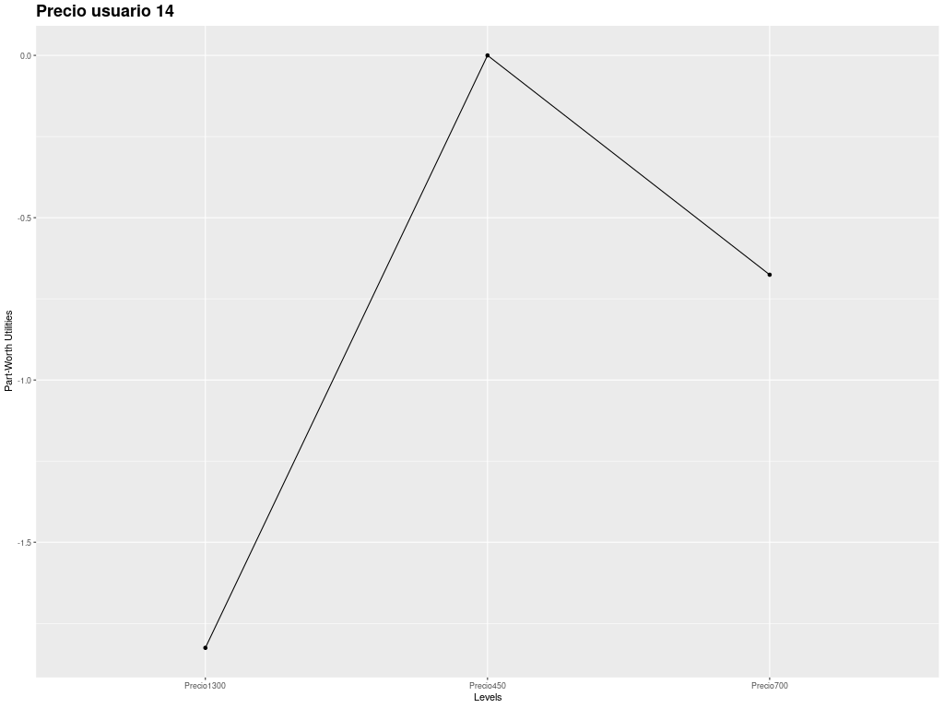

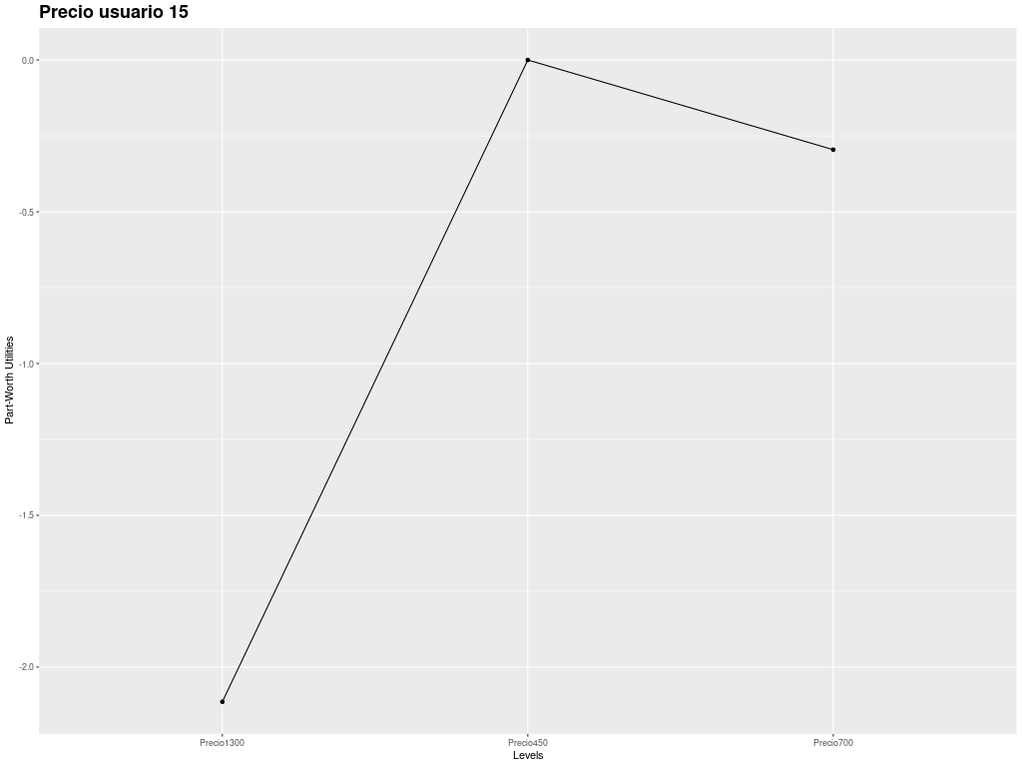

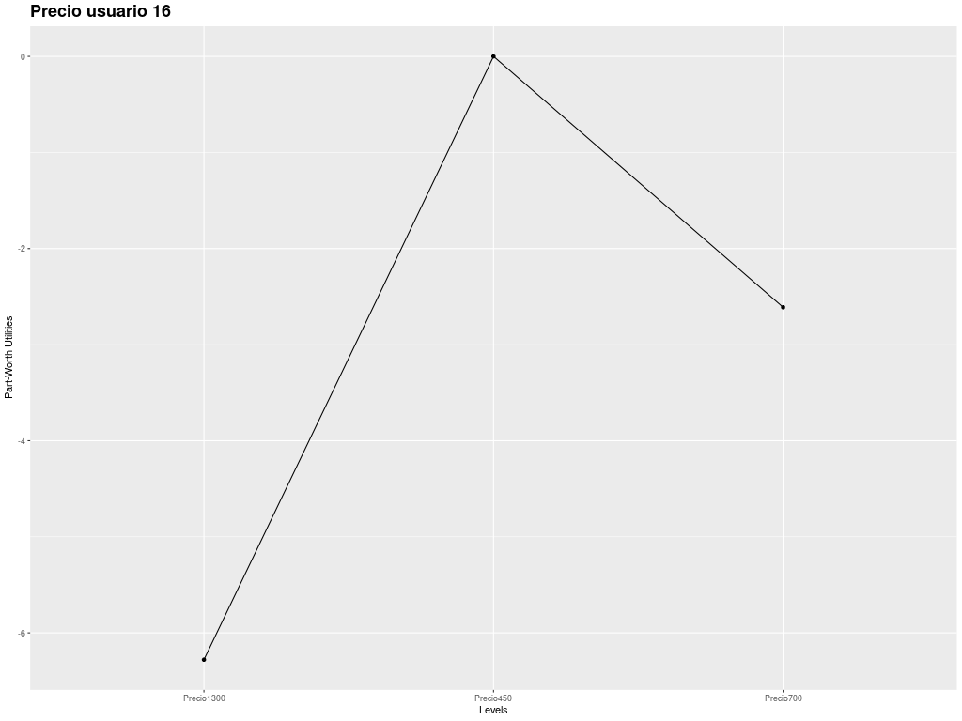

De analizar tanto los gráficos de los usuarios 14, 15 y 16 adjuntados en el informe como el de la totalidad de los encuestados, se puede observar una esperable sensibilidad a los precios altos, teniendo en estos la menor utilidad. A priori, se puede pensar que el precio no se está correlacionando con otras características de los productos ofrecidos como podría ser la calidad, que haga que un usuario tenga más utilidad al pagar más por el producto. Por otro lado, en términos de importancia relativa de los atributos (ver histograma a continuación), el precio es el más importante solo en 29.4% de los encuestados, por lo que hay una valoración importante respecto de los otros atributos elegidos para lanzar la encuesta del producto lo que nos indica que tenemos una buena selección de atributos para luego armar ofertas para lanzar en el mercado.

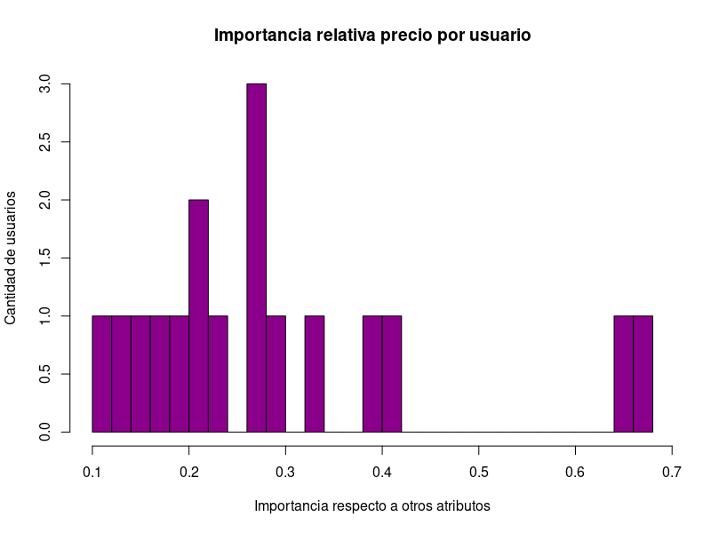

1. A continuación, se adjuntan los valores de voluntad a pagar por cambio en el atributo más importante por usuario. Este output se obtiene, también, al ejecutar el script principal ***tp.R*** que se adjunta con este informe.

El siguiente fragmento utilizado se encuentra dentro del bucle for principal y se realiza por usuario.

| *# Se quita el precio de relative_importance_user ya que no debemos realizar el analisis con ese atributo*  relative_importance_user = c(cellPantalla_importance, cellAlmacenamiento_importance, cellProcesador_importance, cellMemoria_importance)  *# Capturamos el atributo mas importante del current user del loop y el valor*  most_important_attribute_value = relative_importance_user[which.max(relative_importance_user)]  most_important_attrubute = attributes[which.max(relative_importance_user)]    cell <- subset(pw_ut_df_tmp, pw_ut_df_tmp$Variable == most_important_attrubute)  cell_max_ut <- max(cell$pw_ut_tmp)  cell_min_ut <- min(cell$pw_ut_tmp)    *# Para comparar, siempre tomamos la diferencia entre el maximo y el minimo como rango para la categoria mas importante para este usuario*  ut_range <- cell_max_ut - cell_min_ut  *# Vemos el rango de precio entre alto y bajo y la diferencia de utilidad entre esos precios para este usuario*  price_range <- highPrice - lowPrice  price_ut_range <- cellPrecio$pw_ut_tmp[cellPrecio$Levels == "Precio450"] - cellPrecio$pw_ut_tmp[cellPrecio$Levels == "Precio1300"]    *# The monetary value of one unit of utility is*  mv <- price_range / price_ut_range  *# Por lo tanto, el WTP para modificar el atributo favorito en base al rango de precio es:*  mv*ut_range |
| --- |
|  |

| **Usuario Encuestado** | **Voluntad de pago** | **Atributo + importante** |
| --- | --- | --- |
| 1 | 902.216575 | Memoria |
| 2 | 1440.723842 | importante |
| 3 | 1111.620336 | Procesador |
| 4 | 2791.246684 | Procesador |
| 5 | 652.152277 | Memoria |
| 6 | 717.777778 | Procesador |
| 7 | -2739.056526 | Almacenamiento |
| 8 | 899.924214 | Procesador |
| 9 | 193.608842 | Procesador |
| 10 | 530.759738 | Memoria |
| 11 | 582.289373 | Memoria |
| 12 | 1162.448154 | Memoria |
| 13 | 5353.974781 | Memoria |
| 14 | 2768.307658 | Almacenamiento |
| 15 | 1971.667038 | Procesador |
| 16 | 174.360199 | Almacenamiento |
| 17 | 3318.530351 | Procesador |

En ese caso puntual de voluntad de pago negativa (usuario 7), el atributo más valorado es el almacenamiento (mayor utilidad con 1TB), por lo que cambiar a otra opción baja drásticamente su voluntad a pagar ya que el precio no modifica tanto la utilidad como se puede ver en la siguiente figura.

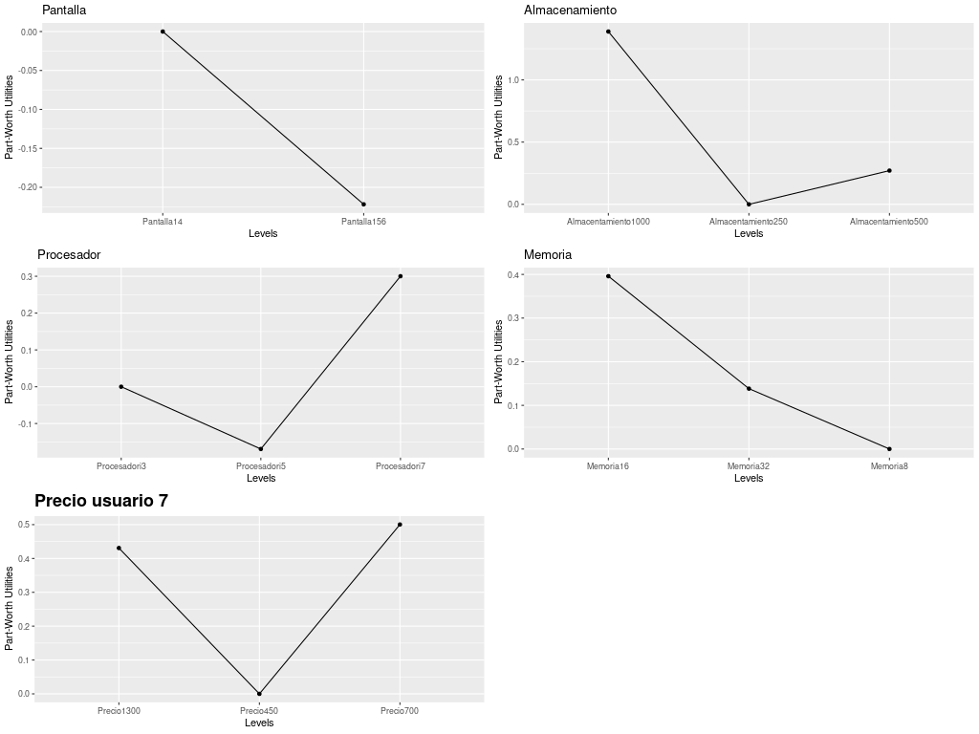

Se adjunta un histograma para ver en qué valores se centran las voluntades de pago para esta encuesta.

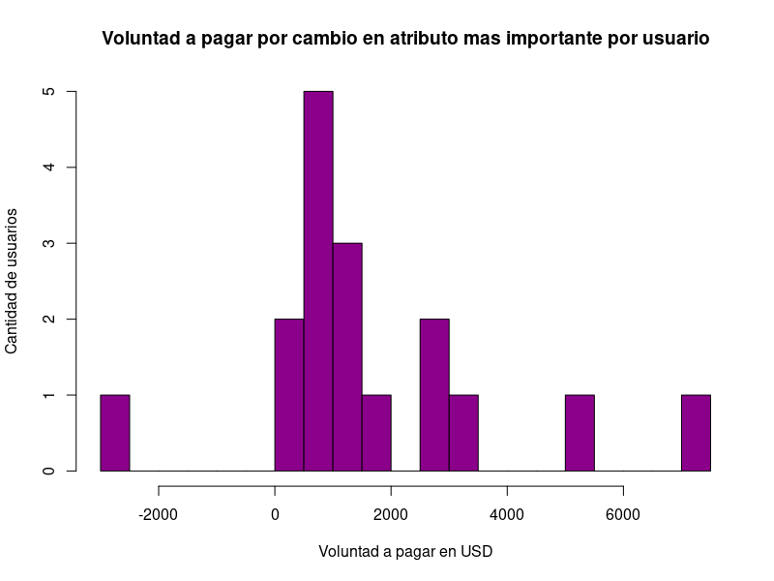

A la salida de cada iteración, se informa en el script el atributo más importante así como la voluntad a pagar.

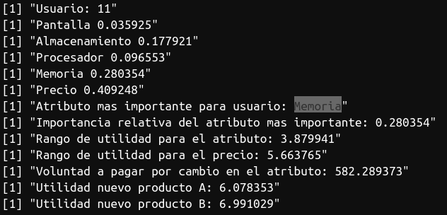

1. De la tabla elaborada en el punto dos, se pueden identificar grupos de usuarios con preferencias marcadas en atributos específicos para ***precio, procesador/memoria, procesador/almacenamiento*** observando que columnas tuvieron alta densidad de atributos más importantes (marcados en verde y amarillo respectivamente). El atributo ***pantalla*** termina siendo poco valorado para ser considerado como criterio para elaborar un producto específico.

Para el grupo **precio** (usuarios 5, 9, 10, 11, 16) vemos que el precio está muy por encima de la valoración de cualquier otro atributo. Para este grupo de usuarios podríamos armar productos con configuraciones de hardware económicas con el objetivo de ofrecer precios muy bajos sin tener en cuenta procesadores, memorias y almacenamiento de gran calidad/capacidad. Por ejemplo:

* Procesador i3, 8GB RAM, 250GB Almacenamiento, 14”/15.6”, 450USD precio.

Además, se observa que el precio es el atributo que más aparece como ***segundo más relevante.***

Para el grupo **procesador/memoria**, para los casos que tiene alta valoración en este atributo, se observa que los modelos preferidos son el i7 e i5 (solo un usuario presenta utilidad invertida en este atributo). En estos casos, se observa una gran cantidad de usuarios que valoran capacidad de memoria entre 16GB y 32GB

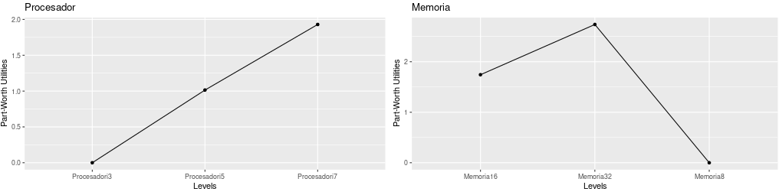

Usuario 10

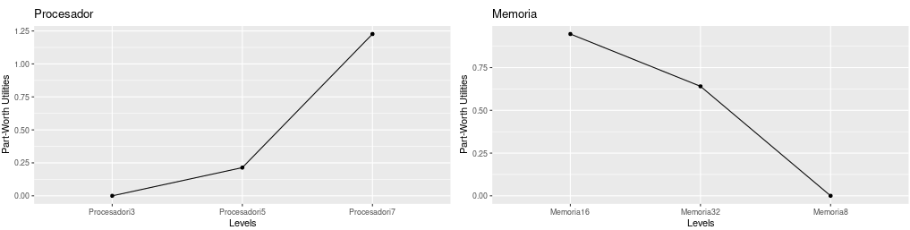

Usuario 9

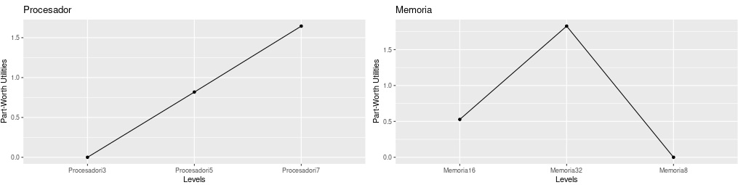

Usuario 5

Por lo que se pueden armar productos que contemplen estos dos modelos de procesador combinados con capacidades de memoria de 16GB y 32GB respectivamente utilizando el resto de los atributos de menor costo para poder optimizar el margen de ganancia.

* i7, 16GB, 250GB, 14”
* i7, 16GB, 250GB, 15.6”
* i5, 16GB, 250GB, 14”
* i5, 16GB, 250GB, 15.6”

Para el grupo ***procesador/almacenamiento*** se puede replicar la estrategia de ***procesador/memoria*** para elegir los atributos del producto.

* i7, 8GB, 1TB, 14”
* i7, 8GB, 1TB, 15.6”
* i5, 8GB, 1TB, 14”
* i5, 8GB, 1TB, 15.6”

1. Los productos elegidos que no se encuentran entre los diseñados para la encuesta son:

* i7, 32GB, 1TB, 14”, 1300USD (A)
* i5, 16GB, 1TB, 14”, 700USD (B)

En cada iteración del loop for principal, se calcula la utilidad de cada producto para cada usuario. El producto que tiene mejor utilidad será el elegido por el usuario. Esto se guarda en el vector booleano ***elijo_a.***

| *# La utilidad de un producto es la suma de las utilidades de sus atributos para el usuario de esta iteracion*  *# Producto A: i7, 32GB RAM, 1TB, 14", 1300USD*  *# Producto B: i5, 16GB,RAM, 1TB, 14", 700USD*    utility_a <- sum(pw_ut_df_tmp$pw_ut_tmp[pw_ut_df_tmp$Levels == "Intercept"] + pw_ut_df_tmp$pw_ut_tmp[pw_ut_df_tmp$Levels == "Procesadori7"]  + pw_ut_df_tmp$pw_ut_tmp[pw_ut_df_tmp$Levels == "Memoria32"] + pw_ut_df_tmp$pw_ut_tmp[pw_ut_df_tmp$Levels == "Almacentamiento1000"]  + pw_ut_df_tmp$pw_ut_tmp[pw_ut_df_tmp$Levels == "Pantalla14"] + pw_ut_df_tmp$pw_ut_tmp[pw_ut_df_tmp$Levels == "Precio1300"])    utility_b <- sum(pw_ut_df_tmp$pw_ut_tmp[pw_ut_df_tmp$Levels == "Intercept"] + pw_ut_df_tmp$pw_ut_tmp[pw_ut_df_tmp$Levels == "Procesadori5"]  + pw_ut_df_tmp$pw_ut_tmp[pw_ut_df_tmp$Levels == "Memoria16"] + pw_ut_df_tmp$pw_ut_tmp[pw_ut_df_tmp$Levels == "Almacentamiento1000"]  + pw_ut_df_tmp$pw_ut_tmp[pw_ut_df_tmp$Levels == "Pantalla14"] + pw_ut_df_tmp$pw_ut_tmp[pw_ut_df_tmp$Levels == "Precio700"])     elijo_a = c(elijo_a, utility_a>utility_b) |
| --- |

Luego, se calcula el market share en base a cuantos usuarios eligieron cada producto con el siguiente fragmento.

| usuarios_a = length(elijo_a[elijo_a == TRUE]) usuarios_b = length(elijo_a[elijo_a == FALSE]) usuarios = 17 market_share_a = usuarios_a / usuarios market_share_b = usuarios_b / usuarios  print(sprintf("Market Share A: %f", market_share_a )) print(sprintf("Market Share B: %f", market_share_b )) |
| --- |

Los resultados obtenidos son:

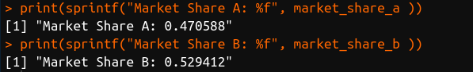

Con esta información, sería una buena idea desarrollar el producto B.